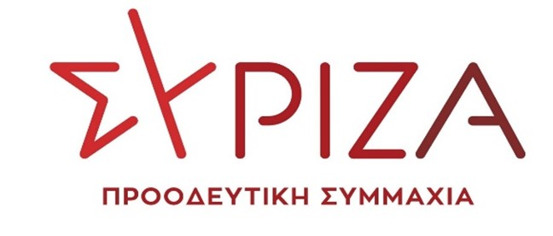
Προς το Προεδρείο της Βουλής των Ελλήνων
ΑΝΑΦΟΡΑ
Υπουργείο Υγείας
«Συνεχίζεται η υποβάθμιση του Νοσοκομείου Σύρου»
Ο βουλευτής Νίκος Συρμαλένιος καταθέτει αναφορά την επιστολή-καταγγελία του Συλλόγου Εργαζομένων στο Βαρδάκειο και Πρώιο Νοσοκομείο Σύρου και στις Κεντρικές και Αποκεντρωμένες Μονάδες Α’ ΠΕΣΥΠ Νοτίου Αιγαίου.
Στην επιστολή γίνεται λόγος για συνεχιζόμενη και κλιμακούμενη υποβάθμιση του Νοσοκομείου Σύρου που είναι το μεγαλύτερο νοσοκομείο των Κυκλάδων, και εκφράζεται η ανησυχία για τη βιώσιμότητά του, καθώς δεν δόθηκε λύση στο μεγάλο πρόβλημα της υποστελέχωσης, με προσλήψεις μόνιμου προσωπικού όλων των κλάδων.
Επίσης, οι εργαζόμενοι βιώνουν την καθημερινή εγκατάλειψή του, διότι γίνονται συνεχώς μετακινήσεις γιατρών σε άλλες νοσηλευτικές μονάδες, ακόμα και χωρίς τη σύμφωνη γνώμη της διοίκησης.

Επισυνάπτεται το σχετικό έγγραφο.
Παρακαλούμε για την απάντηση και τις ενέργειές σας και να μας ενημερώσετε σχετικά.
Αθήνα 05/08/2022
Ο καταθέτων Βουλευτής
Νίκος Συρμαλένιος

